14.10.2021 Учебная группа: 3ТЭМ

Преподаватель Черномордик Анна Евгеньевна
ОП.12 Основы электроники и микроэлектроники
Тема 12.2 Автоматические электронные системы регулирования и сигнализации.
.
Лекция № 16
Цель занятия: Усвоить основные понятия по изучаемой теме.
Задачи занятия: уметь применять полученные знания для решения ситуационные задач.
Задание студентам:
1.Записать в тетрадь, ответить на контрольные вопросы и выучить конспект лекции.
2. Фотографию конспекта прислать на электронный адрес kabinet1218@gmail.com в срок до 08.00 15.10.2021г.

План:

1. Понятие о сигнализаторах уровня жидкости.

2. Реле времени

Литература:
Основные источники:
1. И. А. Данилов, П.М. Иванов. Общая электротехника с основами электроники, Высшая школа, 1989.
2. Общая электротехника с основами электроники. Учебник для техникумов В.А.. Гаврилюк, Б.С. Гершунский, А.В. Ковальчук, ЮА. Куницкий - Киев: Высшая школа. Главное издательство, 1980.
3. Т.Ф. Березкина Задачник по общей электротехнике с основами электроники - М.: Высшая школа, 1983.

Дополнительные источники:
1. И. Федотов, Основы электроники, Москва, «Высшая школа», 1990.
2. Общая электротехника с основами электроники, Усс Л.В., Красько А.С., Климович Г.С., 1990.

Вопрос № 1 Понятие о сигнализаторах уровня жидкости

Сигнализаторы уровня являются наиболее распространёнными устройствами автоматики. Принцип действия этих устройств весьма разнообразен и определяется как физическими свойствами среды, так и поставленными задачами. В промышленности для измерения и сигнализации уровня различных жидкостей в ёмкостях используют различные способы. Измерители и сигнализаторы уровня могут быть радарного типа, часто применяются поплавковые датчики - при всплытии поплавка срабатывает контактный или бесконтактный сигнализатор. Достаточно распространены ёмкостные сигнализаторы, представляющие собой контрольные электроды, покрытые изолирующим слоем, например, фторопластом. Когда жидкость покрывает электроды, подключенные к генератору, увеличивается электрическая ёмкость электрода относительно стенок резервуара или рядом расположенного вспомогательного электрода, изменение которой измеряет вторичный прибор. Для сигнализации уровня электропроводных неагрессивных жидкостей чаще всего применяют контрольные электроды, представляющие собой прут из нержавеющей стали или иного материала, не подверженного окислению, закреплённый на специальном изоляторе - зонде, который имеет крепёжные элементы.
Обычно уровень переменного напряжения на контрольных электродах составляет около 6 В, а электронная схема срабатывает при сопротивлении в цепи контрольного электрода ниже 3 кОм. Схема сигнализатора должна иметь симметричный вход для обеих полуволн контрольного напряжения. Напряжение, выделенное на измерительном резисторе, выпрямляется и поступает на вход порогового элемента, имеющего гистерезисную характеристику, на выходе которого подключается реле или бесконтактный коммутационный элемент.
Сигнализаторы уровня чаще всего применяются как составная часть системы автоматики, контролирующей ёмкость. Выходы сигнализаторов подключают к управляющей схеме или к устройствам дистанционной световой и звуковой сигнализации. В схеме, изображённой на рис. 1, используются чувствительные реле постоянного тока, имеющие гистерезис характеристики тока срабатывания и отпускания, что предотвращает хаотичное срабатывание в момент касания водой контрольного электрода. Диодные мосты позволяют подавать на электроды переменный ток. Электролитические конденсаторы предотвращают ложное срабатывание реле при волнении поверхности воды, обеспечивая небольшую задержку на включение и отключение реле. Выходы реле подключают к дистанционным световым и звуковым оповещателям или устройствам автоматического наполнения ёмкости. Промышленные схемы сигнализаторов уровня обычно содержат три независимых канала контроля, которые чаще всего используются для управления насосами по двум рабочим уровням - верхнему и нижнему, а третий канал используется для контроля аварийного уровня - нижнего или верхнего в зависимости от назначения ёмкости и алгоритма работы управляющего устройства.

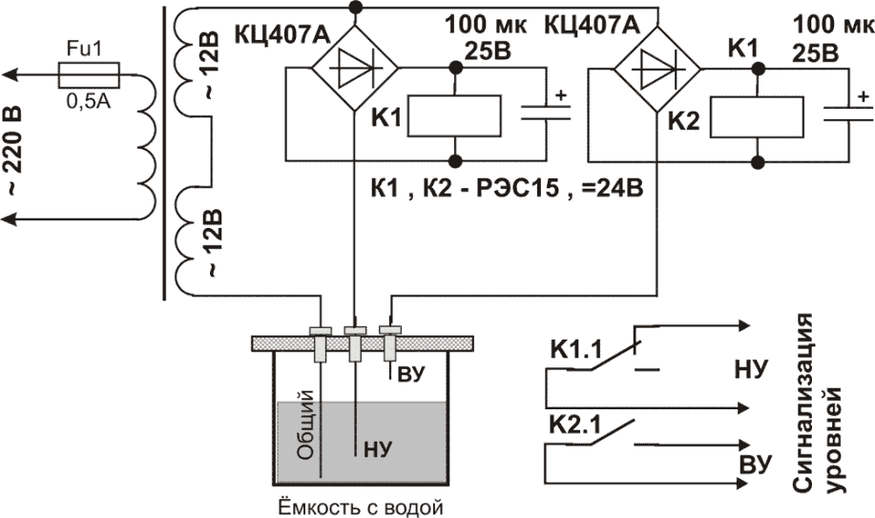
Рис. 1

Вопрос № 2 Реле времени
Реле времени широко применяются в быту и промышленной автоматике для получения задержки включения или отключения различных устройств, в схемах сигнализации, в различных бытовых приборах для ограничения времени работы этих устройств, если забыли их выключить. Данные устройства можно использовать для автоматического отключения дежурного освещения, включения охранной сигнализации через некоторое время, после того, как Вы покинули охраняемый объект, в качестве таймера автоматического отключения электрооборудования и т.д. Как правило, в схемах реле времени используют специализированные микросхемы - счётчики с предустановкой коэффициента деления и встроенным задающим генератором, что позволяет изменять параметры устройства в очень широких пределах. При отсутствии специализированных микросхем реле времени легко собрать на очень широко распространённых КМОП элементах. Для получения коротких выдержек в несколько секунд иногда используют зарядные RC цепи, которые подключаются к пороговым элементам с высоким входным сопротивлением - КМОП триггерам Шмитта, компараторам, интегральным таймерам NE555N, операционным усилителям, полевым транзисторам и другим элементам, но такие схемы сложно настраивать, а стабильность их выдержки невысока.
Реле времени (рис. 2) собрано на специализированной микросхеме КР512ПС10, очень широко применяемой в подобных устройствах. Точное время задержки срабатывания устанавливается подбором R1 , C1. Для дискретного изменения времени задержки в широких пределах используются входы предустановки коэффициента деления М1 ... М5, назначение которых показано в таблице. Установкой перемычек на плате можно задать время от нескольких секунд до нескольких суток. Перемычка S1 позволяет получить различный режим работы: если замкнуть площадки 1, 2, реле времени будет периодически включаться и выключаться через заданное время, причем время включенного состояния равно времени выключенного состояния. Если замкнуть площадки 2, 3 - реле времени отсчитает заданный интервал и включит выходное реле, которое останется в этом состоянии сколь угодно долго, пока не будет выключено и заново включено напряжение питания. Более удобна микросхема MC14536BCP или CD4536B, которая имеет широкий диапазон напряжения питания - до 18 В, вместо +6 В у КР512ПС10, что позволяет легко встраивать узлы задержки времени в различные устройства автоматики на КМОП микросхемах.
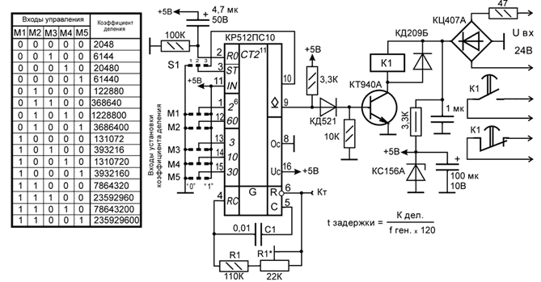

Рис. 2

КОНТРОЛЬНЫЕ ВОПРОСЫ
- Какие способы применяются для измерения и сигнализации уровня жидкостей?
- Принцип действия сигнализатора уровня жидкости.
- Для чего предназначены реле времени?
- Принцип действия реле времени.

